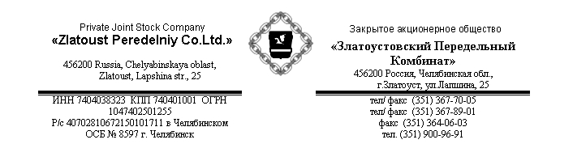
Цепи цельнолитые навесные для цепных завес вращающихся печей

Цепи цельнолитые навесные изготавливаются методом литья без сварных швов. В таблице №1 представлены наиболее распространенные марки стали и размеры цепей.
Цепные завесы играют огромную роль в повышении экономичности цементного производства. Для уменьшения затрат при эксплуатации цементных вращающихся печей наши специалисты подберут материал и размер цепей, если Вы заполните нашу анкету.

Наименование изделий | Материал изделий,  класс стали и структура | Рекомендуемые области применения изделий
Наименование изделий | Материал изделий,  класс стали и структура | Температуры газового потока (участок печи) | Устойчивость в среде газового потока и перерабатываемого шлама (теплоноситель и состав сырья)
I. Цепи из овальных  звеньев  ЦОНЛ 25х120  Цепи из круглых звеньев  ЦКНЛ 25х100  ЦКНЛ 28х90 | 20ХГСЛ  30ХГСЛ  сталь конструкционная, низколегированная | 200-700⁰С  холодный и средний | Износостойки в любой среде
II. Цепи из овальных  звеньев  ЦОЖЛ 25х120  Цепи из круглых звеньев  ЦКЖЛ 25х100  ЦКЖЛ 28х90 | 40Х9С2Л  сталь  мартенситная | 500-800⁰С  средний и  горячий | Износостойки и устойчивы в серосодержащей среде (уголь, мазут)
 | Ч16Н  чугун жаростойкий  35Х23Н7СЛ сталь аустенитно-ферритная | 500-900⁰С средний и горячий  750-1000⁰С горячий | Износостойки и устойчивы в любой среде (газ, нефть, уголь, мазут)
 | 20Х27Н4СЛ  ферритно-астенитная | 900-1100⁰С горячий | Устойчивы в науглероживающих средах (газ, нефть)
Таблица №1

С расширением рынков сбыта нашей продукции на Дальнем зарубежье мы столкнулись с совершенно новыми размерами цепей для России, но уже хорошо зарекомендовавшие себя в других странах.
В таблице №2 представлены новые размеры для круглых цепей
Таблица №2
Тип
ЦКНЛ (ЦКЖЛ) 19х76
ЦКНЛ (ЦКЖЛ) 20х90
ЦКНЛ (ЦКЖЛ) 22х90
ЦКНЛ (ЦКЖЛ) 25х80

По желанию заказчика возможно изготовление различных типов цепей.

